Skarpetki piłka
Zabawny dodatek, który odmieni nudną stylizację? Postaw na skarpetki piłka!

Zabawne skarpetki - piłka nożna i wiele innych
Poszukujesz zabawnego prezentu dla bliskiej osoby? A może po prostu chcesz obdarować siebie, stawiając na drobiazgi, które robią wrażenie i poprawiają humor? Niezależnie do tego, dobrym pomysłem będą kolorowe skarpetki, które od kilku sezonów królują na ulicach miast. Jeden model z nich spodoba się każdemu fanowi sportu - są to skarpetki piłka nożna!
Kolorowe skarpetki - hit ostatnich lat
Jeszcze kilka lat temu nikt nie pomyślałby, że najbardziej stylowym dodatkiem okażą się... skarpetki. Jednak to prawda. Kolorowe, najlepiej niedobrane do pary, skarpetki zrobiły furorę i jesteśmy pewni, że szybko nas nie opuszczą. W czym tkwi ich siła? Barwne skarpetki z pięknym wzorem mogą odmienić całą stylizację, dodając jej charakteru i indywidualnego sznytu. Bogactwo wzorów i kolorów sprawia, że każdy z nas może wybrać coś dla siebie. Dla fanów ichtiologii mamy skarpetki w rybki, dla komputerowych geeków - skarpety programisty, a dla miłośników sportu - skarpetki piłka.

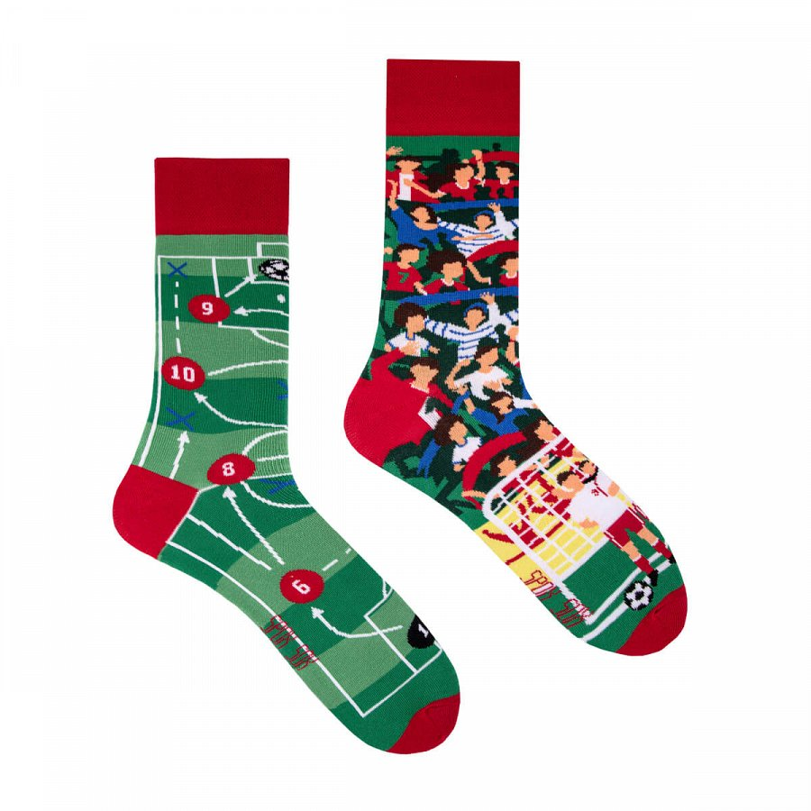
Skarpetki piłka - kolorowy zawrót głowy
Jeśli chodzi o skarpetki, piłka nożna jest często wykorzystywanym motywem. Warto jednak zwrócić uwagę nie tylko na wzór, ale także na jakość produktu. Tylko wtedy chodzenie w nich będzie naprawdę przyjemne, a co jeszcze ważniejsze - nie będą one czymś, co skończy swój żywot po jednym praniu.

